BHB EEGSuite
操 作 手 册
版本 V3.1.1
2026年8月
BUAA BHB Brain Computer Interface

第一章 系统概述

1.1 系统简介
BHB EEGSuite 是一款基于 Web 技术构建的脑电（EEG）上位机软件，运行于 Windows 11 平台。系统负责 EEG 采集控制、阻抗检测、EEG 数据存取、在线数据流转（LSL）以及浏览器实时可视化（WebSocket）。
系统采用 FastAPI 后端 + 静态前端 + WebSocket 实时通信 + pylsl 数据总线的架构设计，采集进程与 Web 展示完全解耦，确保采集稳定性与展示流畅性互不影响。

1.2 主要功能
- 蓝牙设备扫描与连接：支持自动识别 BHB 脑电设备，按名称/地址/MAC 连接
- 通道配置：8/16 通道模式切换，10-20 标准电极位置图交互式选择，常用组合管理
- 阻抗检测：实时阻抗地形图与列表展示，双阈值调节，快速定位接触不良通道
- 脑电采集：多通道实时波形显示，动态/固定 Y 轴模式，50Hz 工频陷波
- 频域分析：实时 Welch 功率谱密度（PSD），五频带相对功率与微分熵
- 数据导出：支持 CSV/EDF 格式，可选带通滤波另存，会话管理
- 电刺激（tDCS）：经颅直流电刺激控制与监测，参数下发与实时状态反馈
- 调试输出：结构化调试事件展示，支持过滤/暂停/清空
- 主题切换：日间/夜间模式自由切换，持久化保存
- Trigger 触发器：支持 BLE/TTL 多触发源，标记采集事件

1.3 技术架构
层级 | 技术 | 职责
后端 | FastAPI + Uvicorn | HTTP API、WebSocket 路由、生命周期管理
前端 | HTML/CSS/JS + ECharts | 静态页面、实时波形渲染、交互控制
实时通信 | WebSocket | EEG/阻抗/PSD/调试事件实时推送
数据总线 | pylsl (LSL) | 采集子进程与主进程间的数据流转
蓝牙 | Bleak | BLE 设备扫描、连接、GATT 通信
采集 | multiprocessing.Process | 独立进程采集，不阻塞事件循环
信号处理 | SciPy | 陷波滤波、带通滤波、Welch PSD

第二章 系统启动

2.1 环境要求
项目 | 要求
操作系统 | Windows 10/11（需支持蓝牙 BLE）
Python | 3.10.x
浏览器 | Chrome / Edge / Firefox（推荐 Chrome）
蓝牙 | 支持 BLE 的蓝牙适配器
依赖包 | FastAPI, Uvicorn, Bleak, pylsl, SciPy, pandas, pyedflib 等

2.2 启动步骤
- 打开终端（PowerShell 或 CMD），切换到项目根目录。
- 确认 Python 虚拟环境已激活，依赖包已安装（参考 environment.yml）。
- 执行启动命令：python main.py
- 系统启动后会自动打开浏览器并访问 http://127.0.0.1:8001。
- 如浏览器未自动打开，请手动在浏览器地址栏输入上述地址。
注意：启动前请确保蓝牙适配器已开启，且没有其他程序占用 8001 端口。
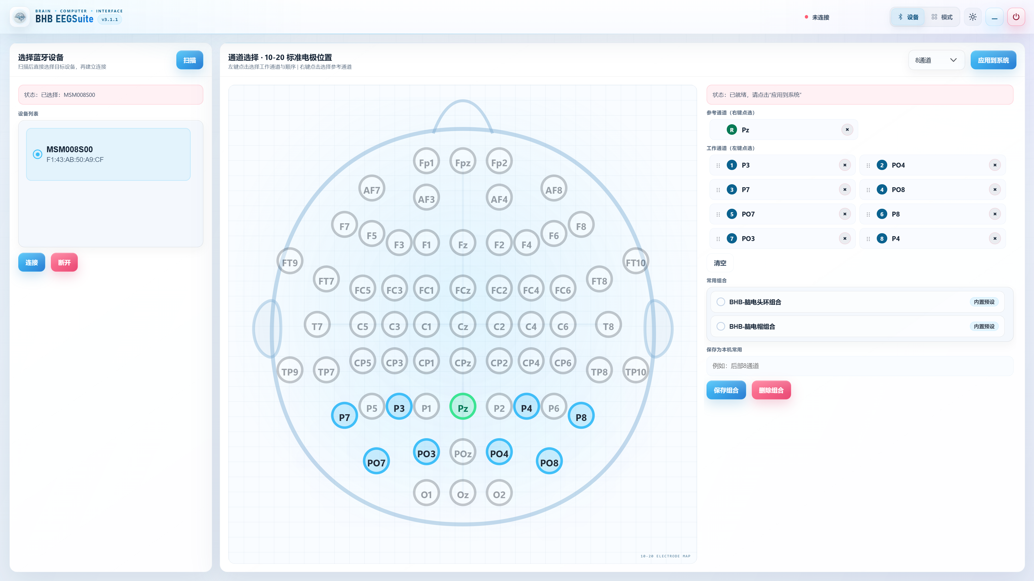
图 2-1 系统启动后的设备页（初始状态）

2.3 系统界面总览
系统界面由顶部导航栏和内容区域组成。顶部导航栏包含以下元素：
元素 | 功能说明
品牌标识 | 显示 BHB EEGSuite 名称与当前版本号（v3.1.1）
连接状态灯 | 红/绿色圆点，实时显示蓝牙连接状态
设备按钮 | 切换到设备连接与通道配置页
模式按钮 | 切换到模式选择页（设备连接并应用通道后可用）
主题切换 | 日间/夜间模式切换
最小化 | 最小化窗口
电源按钮 | 断开蓝牙并关闭系统（需确认）

第三章 设备连接
设备连接是使用系统的第一步。在"设备"页面完成蓝牙扫描、设备选择与连接。

3.1 蓝牙设备扫描
- 在"设备"页面，点击左侧"选择蓝牙设备"卡片中的【扫描】按钮。
- 系统将扫描周边 BLE 设备，扫描时长约 3 秒。
- 扫描完成后，设备列表会自动刷新，显示所有发现的 BLE 设备。
- 每个设备项显示：设备名称、MAC 地址、信号强度（RSSI）。
- 如设备较多，可通过设备名称快速定位目标设备。
提示："最近连接"徽章会标记上次成功连接的设备，方便快速识别。

3.2 设备选择与连接
- 在设备列表中找到目标设备（核对设备名称与地址）。
- 点击设备项以选中（高亮显示）。
- 点击【连接】按钮，等待连接建立。
- 连接成功后，右上角连接状态灯变为绿色，状态文本显示"已连接"。
- 系统会根据设备名称自动识别通道数（8/16 通道）并同步配置。
注意：连接过程中请保持设备开机且在蓝牙有效范围内（通常 10 米以内）。

3.3 蓝牙模块命名规则
BHB 脑电设备采用标准化蓝牙命名规则，格式为 MSM***S**：
命名格式 | 含义 | 示例
MSM008S01 | 8 通道采集 + 1 通道电刺激 | 8 通道 EEG + tDCS
MSM016S00 | 16 通道采集，无电刺激 | 16 通道 EEG
MSM008S00 | 8 通道采集，无电刺激 | 8 通道 EEG
MSM | 老版设备（统一命名） | 老版 8 通道设备
其中 MSM 后三位数字表示 EEG 通道数（如 008 = 8 通道，016 = 16 通道），S 后两位数字表示电刺激通道数（00 = 无，01 = 1 通道）。

3.4 断开连接
- 点击【断开】按钮，系统将断开蓝牙连接。
- 断开后，所有正在运行的采集/检测/刺激任务将自动停止。
- 连接状态灯变为红色，状态文本显示"未连接"。
注意：断开连接前请确保已停止所有采集任务并导出所需数据。

第四章 通道配置
通道配置在"设备"页面右侧的"通道选择"区域完成。通过 10-20 标准电极位置图进行交互式通道选择。

4.1 通道模式选择
- 在通道选择区域右上角，通过下拉列表选择通道模式：8 通道或 16 通道。
- 切换通道模式后，已选通道列表会自动裁剪到对应数量。
- 8 通道模式最多选择 8 个工作通道；16 通道模式最多选择 16 个。
提示：通道模式应与实际设备的通道数一致。连接设备时系统会自动识别并切换。

4.2 10-20 标准电极位置图
通道选择区域中央显示 10-20 国际标准电极位置图，以头部俯视图形式呈现所有标准电极点。
电极点通过颜色区分状态：
颜色 | 状态 | 操作方式
蓝色 | 已选为工作通道 | 左键点击选择/取消
绿色 | 已选为参考通道 | 右键点击选择/取消
灰色 | 未选中 | 左键或右键点击选择

4.3 工作通道选择（左键）
- 在电极位置图上，左键点击目标电极，将其添加为工作通道。
- 再次左键点击已选电极，取消选择。
- 工作通道按选择顺序排列，顺序影响波形显示与数据导出的通道排列。
- 已选工作通道在右侧"工作通道"列表中显示，带序号与拖拽手柄。
注意：工作通道数量不能超过当前通道模式的上限（8 或 16）。

4.4 参考通道选择（右键）
- 在电极位置图上，右键点击目标电极，将其设为参考通道。
- 参考通道显示为绿色，在右侧"参考通道"区域显示。
- 再次右键点击已选参考电极，取消选择。
- 也可点击右侧"参考通道"卡片进入选择模式，再点击电极完成选择。
可选参考电极包括：Fz、Cz、Pz、CPz。参考通道不参与工作通道计数。

4.5 通道排序
工作通道列表支持拖拽排序，调整通道在波形显示与数据导出中的排列顺序。
- 鼠标按住通道项左侧的拖拽手柄（⋮⋮ 图标）。
- 拖动到目标位置后释放，通道顺序即时更新。
- 点击通道项右侧的 × 按钮可删除该通道。
- 点击【清空】按钮可清除所有已选通道与参考通道。

4.6 常用组合
系统支持通道组合预设，方便快速加载常用配置。预设分为两类：
- 内置预设：系统自带的标准配置，如"BHB-脑电头环组合"（8 通道）和"BHB-脑电帽组合"（16 通道）。
- 本机自定义：用户保存的通道配置，存储在本机配置文件中。
- 在"常用组合"下拉列表中选择预设，即可一键载入通道与参考配置。
- 选择预设后，电极位置图与通道列表会自动更新。

4.7 保存与删除自定义组合
- 在"保存为本机常用"文本框中输入组合名称（如"后部8通道"）。
- 点击【保存组合】按钮，当前通道配置将保存为本机预设。
- 在常用组合列表中选择要删除的本机预设。
- 点击【删除组合】按钮删除选中的本机预设（内置预设不可删除）。

4.8 应用到系统
完成通道选择后，必须点击【应用到系统】按钮使配置生效。
- 确认通道选择状态显示"已就绪"。
- 点击【应用到系统】按钮。
- 配置成功应用后，系统会从"设备"页自动跳转到"模式"页。
注意：当且仅当蓝牙连接成功且点击"应用到系统"后，才会自动跳转到模式选择页。
注意：采集进行中禁止切换通道配置；如需切换请先停止采集。

图 4-1 通道配置界面（设备页）

第五章 模式选择
完成设备连接与通道配置后，进入"模式"页面选择工作模式。系统当前支持 3 种工作模式，另 2 种模式待开发。

5.1 模式概览
模式 | 状态 | 功能说明
阻抗检测 | 可用 | 电极接触检查，实时阻抗地形图与列表
脑电采集 | 可用 | 实时多通道 EEG 波形显示与频域分析
电刺激（tDCS） | 条件可用 | 经颅直流电刺激控制与监测（需设备支持）
稳态视觉诱发电位（SSVEP） | 待开发 | 刺激参数配置与在线识别（预留）
运动想象（MI） | 待开发 | 任务范式与在线分类反馈（预留）

5.2 模式选择操作
- 在"模式"页面，点击目标模式卡片进入对应模式。
- 点击后系统会自动选择该模式并导航到模式工作页面。
- 待开发模式（SSVEP、MI）点击后会弹出"功能开发中"提示。
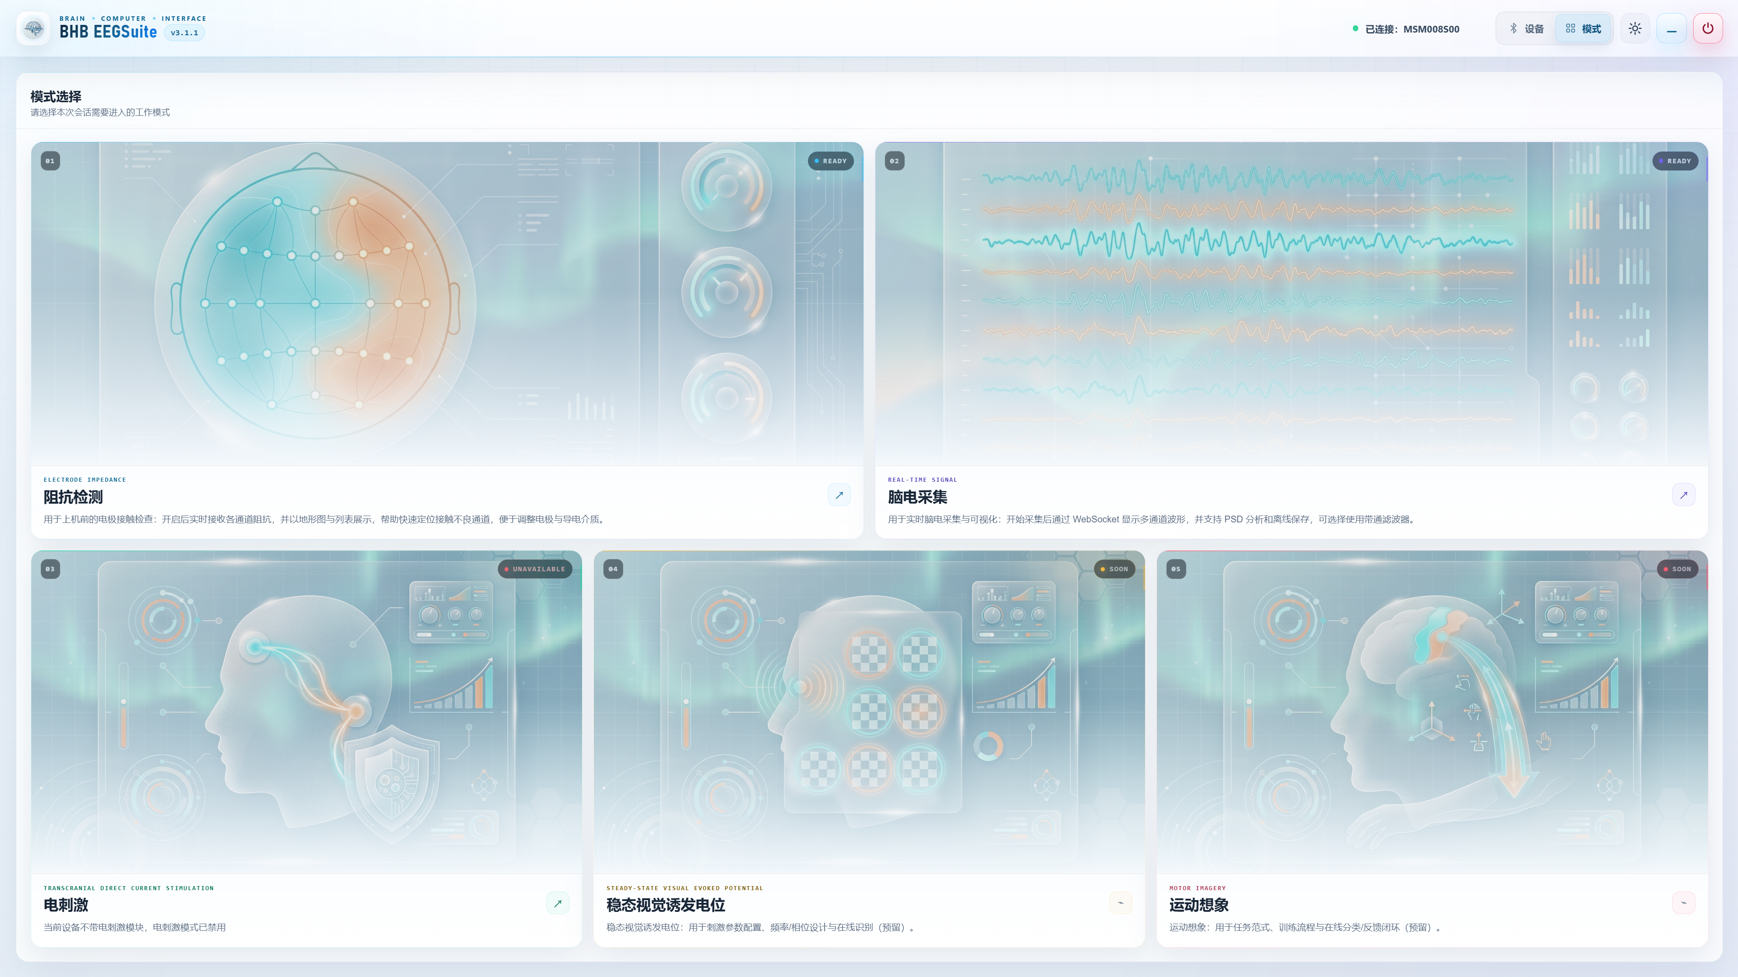
图 5-1 模式选择页面

5.3 电刺激模式可用性
电刺激（tDCS）模式的可用性取决于以下条件：
- 配置开关：config.yaml 中 tdcs.enabled 为 true
- 设备支持：连接的设备必须包含电刺激模块（蓝牙名称中 S 后两位非 00）
- 通道模式：当前通道模式在 tdcs.supported_channel_modes 列表中（当前仅支持 8 通道）
如不满足条件，电刺激卡片会显示禁用原因，点击后弹出详细提示。

第六章 阻抗检测
阻抗检测模式用于上机前的电极接触检查，通过实时阻抗值判断电极与头皮的接触质量。

6.1 开启与停止检测
- 在阻抗检测页面，点击【开启阻抗检测】按钮开始检测。
- 系统将下发阻抗检测指令到设备，开始接收阻抗数据。
- 检测过程中，地形图与列表实时更新阻抗值。
- 点击【停止阻抗检测】按钮停止检测。
注意：开始/停止按钮在设备未连接时为禁用状态。

6.2 阻抗地形图
页面右侧显示 10-20 标准电极位置图，每个电极点按阻抗值着色：
颜色 | 阻抗范围 | 等级 | 建议
绿色 | ≤ 良好阈值（默认 5000） | 良好 | 接触正常，可进行采集
黄色 | 良好阈值 ~ 警告阈值（默认 20000） | 可用 | 接触一般，建议改善
红色 | > 警告阈值（默认 20000） | 偏高 | 接触不良，需调整电极
灰色 | 无数据 | 未知 | 未接收到该通道数据
点击地形图上的电极或列表中的通道项，可互相高亮定位。

6.3 阻抗列表
地形图右侧显示阻抗数值列表，按通道排列。列表特性：
- 显示每个工作通道的阻抗值（单位 *10 欧姆）与阻抗等级颜色标识
- 参考电极（BIAS）与 tDCS 通道显示在附加区域
- 通道数 ≤8 时列表为 2 列布局，>8 时为 4 列布局
- 支持滚动查看更多通道

6.4 阈值调节
阻抗列表上方提供双滑块阈值控制：
- 左侧滑块控制"良好"阈值上限（默认 5000）。
- 右侧滑块控制"警告"阈值上限（默认 20000）。
- 拖动滑块实时更新地形图与列表的着色。
- 点击【默认】按钮恢复阈值至 5000/20000（经验值）。
提示：5000 和 20000 为经验值。一般阻抗低于 5000 时信号质量良好。

6.5 调试输出
页面左侧为调试输出面板，显示结构化调试事件：
- 事件格式：时间 [标签] 消息 JSON 数据
- 【过滤关键字】输入框：输入关键字过滤显示的事件
- 【暂停输出】按钮：暂停/继续调试事件滚动（不影响数据传输）
- 【清空】按钮：清空调试输出窗口内容
- 【隐藏调试】按钮：切换专注模式，隐藏调试面板以扩大主视图
注意：调试输出仅展示结构化调试事件，不展示网络/蓝牙连接信息。
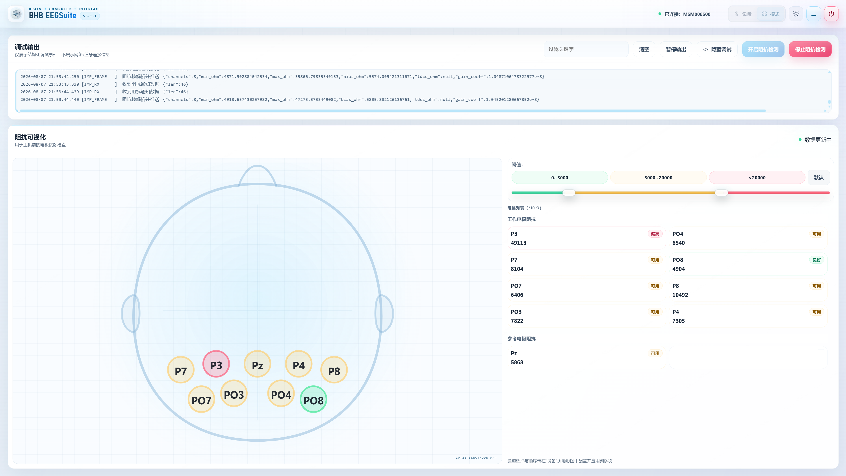
图 6-1 阻抗检测页面

第七章 脑电采集
脑电采集模式是系统的核心功能，提供实时多通道 EEG 波形显示与可视化分析。

7.1 开始与停止采集
- 在脑电采集页面，点击【开始EEG采集】按钮启动采集。
- 系统将创建离线会话，启动 LSL 拉流与 WebSocket 推送。
- 采集过程中，多通道波形实时滚动显示。
- 点击【停止EEG采集】按钮停止采集。
- 停止后自动跳转到"数据存储"页面进行数据导出。
注意：采集开始时系统会自动创建离线会话目录，采集数据实时写入。
提示：建议先进行阻抗检测，待阻抗稳定到较低水平后再开始 EEG 采集。

7.2 实时波形显示
页面右侧为信号监控区域，每个工作通道一个独立波形图：
- 波形通过 ECharts 渲染，采用环形缓冲区与自适应降采样确保流畅显示
- 波形窗口时长默认 2 秒，刷新频率 15 Hz（可配置）
- 通道按配置顺序排列，标题显示通道名称
- 采集过程中如 1.5 秒内无数据，波形自动清空（数据流监控）
- WebSocket 断开后自动重连（1 秒间隔）

7.3 Y 轴控制
波形区域上方提供 Y 轴控制面板，支持两种模式：

动态 Y 轴模式（默认）
- Y 轴范围根据波形数据自动调整（指数滑动平均跟踪 min/max）
- 按预设步长（默认 100）取整，避免频繁跳变
- 更新频率 5 Hz，降低重绘开销

固定 Y 轴模式
- Y 轴范围固定为 [-max, +max]，通过滑条调节
- 滑条范围：200 ~ 5000，步进 100，默认值 500
- 设置持久化保存到本地存储
通过 iOS 风格开关切换两种模式。

7.4 工频陷波
系统默认开启 50Hz 工频陷波器，在数据推送到前端前进行滤波处理。
- 陷波频率：50 Hz（可配置）
- 品质因数 Q：30（可配置）
- 陷波处理在采集进程外异步执行，不影响采集完整性
- 波形区域上方显示陷波提示文本

7.5 电量显示
波形区域上方显示设备电量徽章，实时反映设备电池状态。
- 电量数据从 EEG 数据帧中解析（8 通道设备支持）
- 电量低于阈值时徽章变为警告色

7.6 调试输出
页面左侧为调试输出面板，功能与阻抗检测页一致：
- 显示结构化调试事件（如收到 EEG 帧长度、发送/接收指令等）
- 支持关键字过滤、暂停输出、清空
- 最多保留 2000 行调试记录
- 暂停时事件缓冲，恢复后继续显示

7.7 专注模式
点击调试面板的【隐藏调试】按钮可切换专注模式：
- 隐藏调试面板，波形区域自动扩大到全宽
- 再次点击恢复调试面板显示
- 专注模式状态持久化保存到本地存储
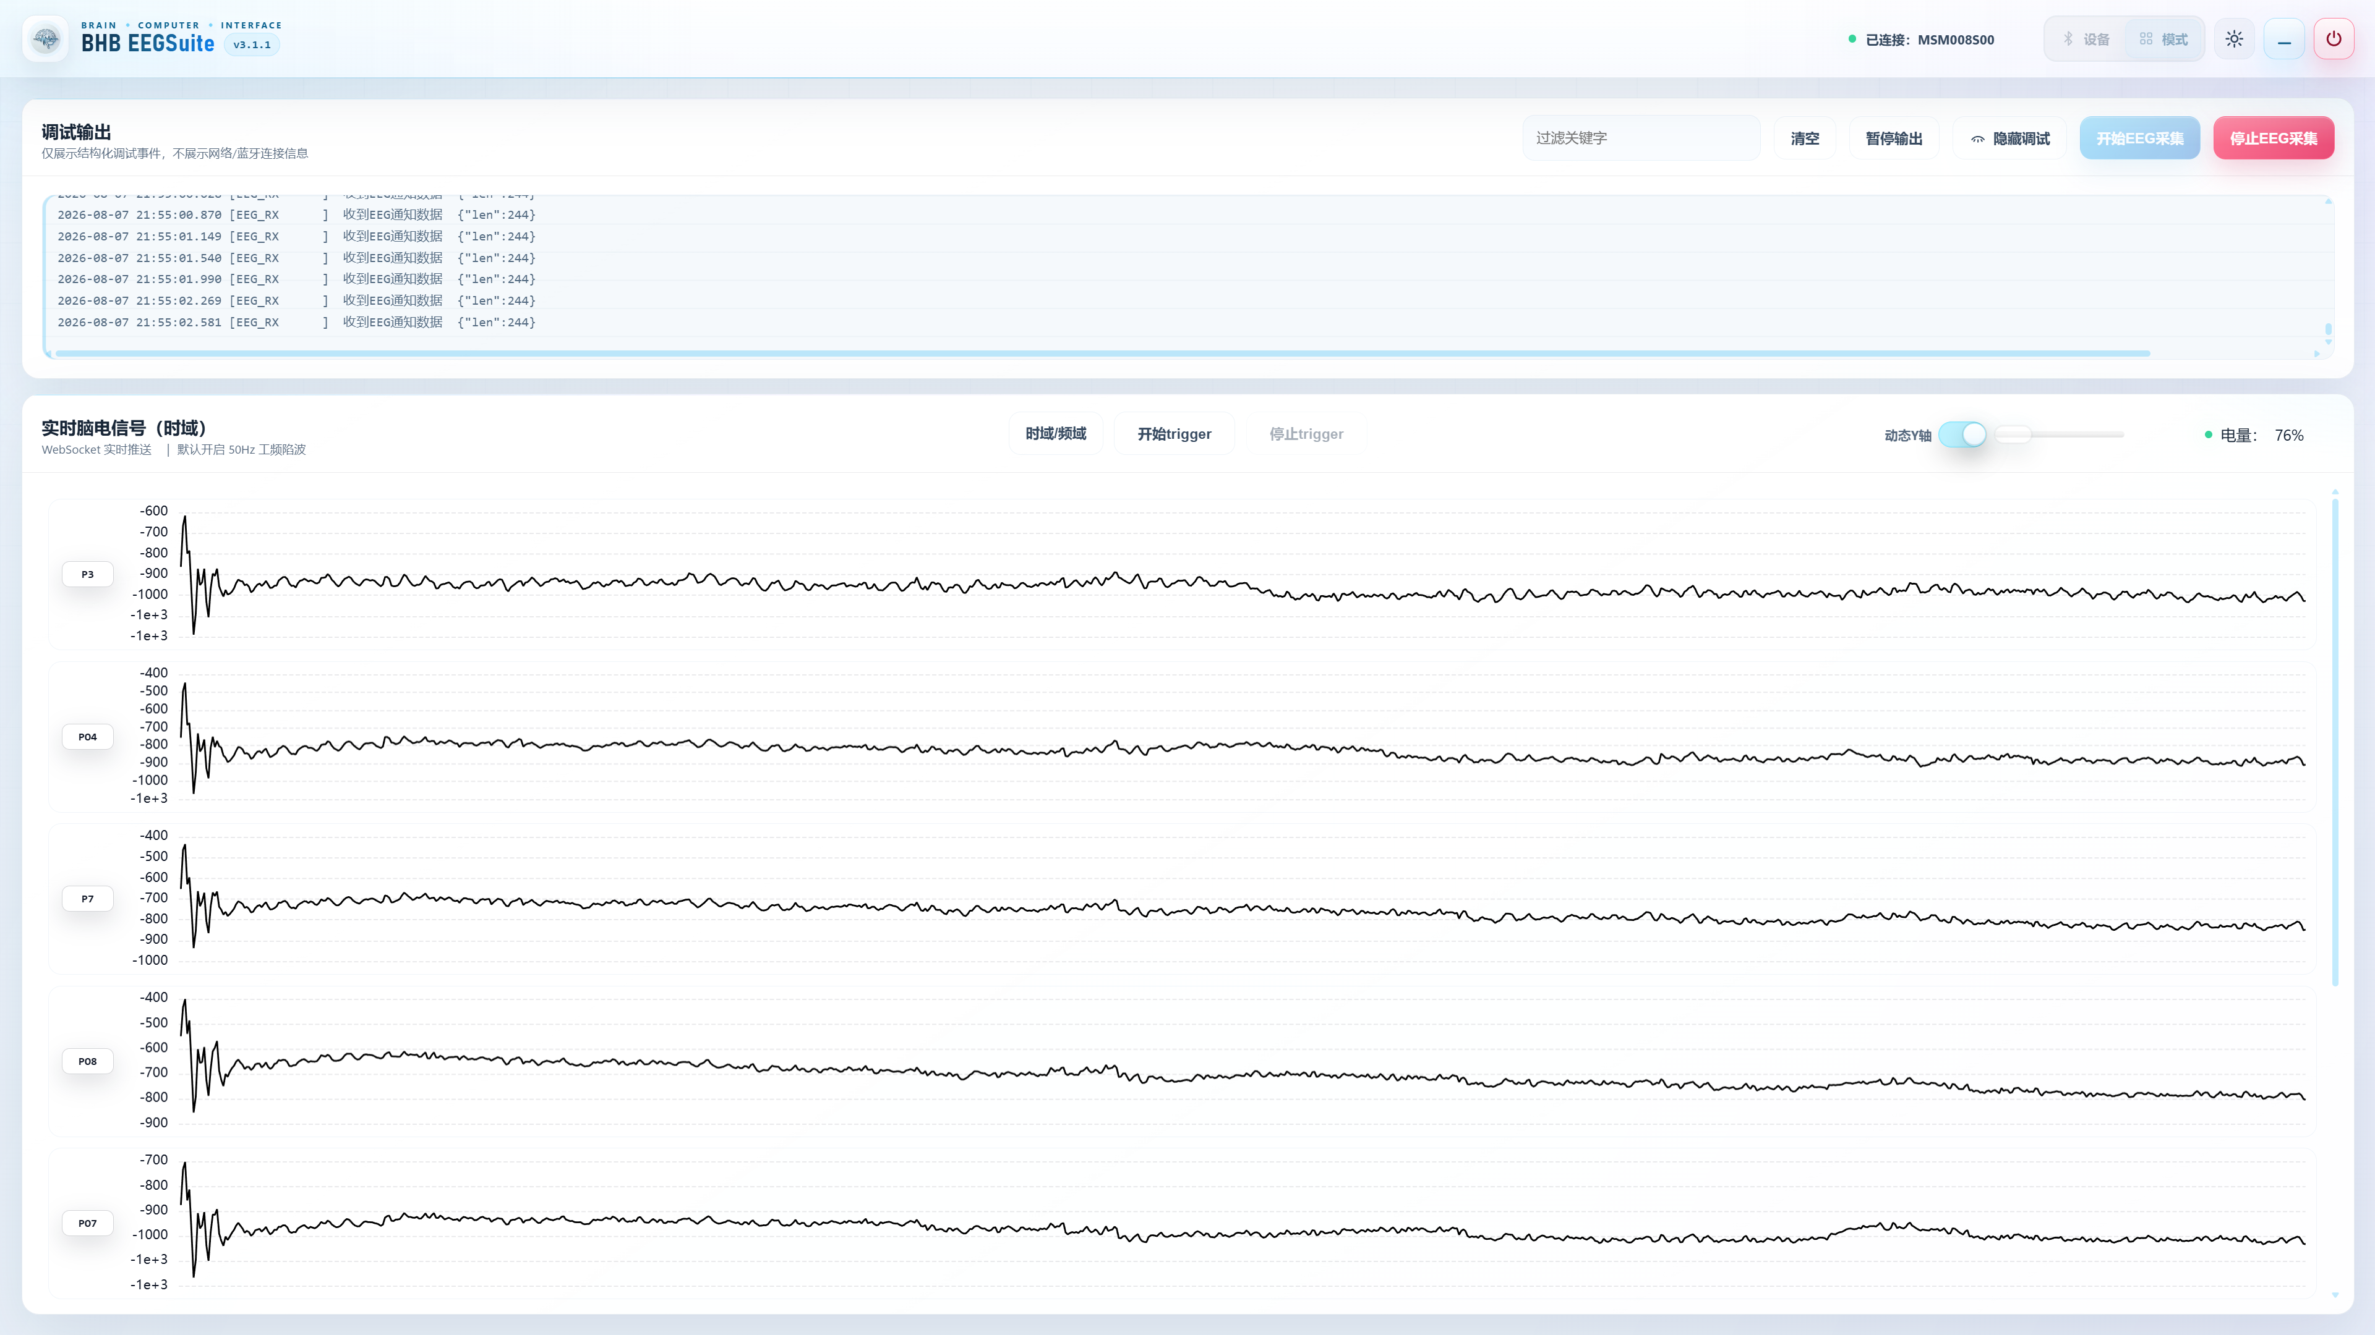
图 7-1 脑电采集页面

第八章 频域分析
在脑电采集页面，可通过时域/频域切换按钮进入频域分析视图，查看实时功率谱密度与频带能量。

8.1 时域/频域切换
- 在信号监控区域上方的控制栏中，点击【时域/频域】切换按钮。
- 切换到频域视图后，显示两张图表：左侧为功率谱密度图，右侧为频带能量图。
- 再次点击切换回时域波形视图。

8.2 功率谱密度（PSD）
左侧图表显示实时 Welch 功率谱密度：
- 使用最近 4 秒数据估计 Welch PSD，每秒更新一次
- 频率范围：1 ~ 45 Hz
- Y 轴支持对数（dB）与线性显示
- 背景按五频带着色：Delta、Theta、Alpha、Beta、Gamma
- 支持通道平均与单通道显示切换

8.3 频带能量
右侧图表显示各频带的相对功率或微分熵：
频带 | 频率范围 | 颜色 | 含义
Delta (delta) | 1 ~ 4 Hz | 棕色 | 深睡眠波，与睡眠状态相关
Theta (theta) | 4 ~ 8 Hz | 橙色 | 浅睡眠/冥想波，与记忆相关
Alpha (alpha) | 8 ~ 13 Hz | 绿色 | 放松波，闭眼时增强
Beta (beta) | 13 ~ 30 Hz | 蓝色 | 活跃思维波，与注意力相关
Gamma (gamma) | 30 ~ 45 Hz | 紫色 | 高频波，与高级认知相关
通过右上方指标切换按钮可切换显示：
- 相对功率百分比（%）：各频带功率占总功率的比例
- 微分熵（DE）：各频带的微分熵特征值

8.4 通道选择
频域分析支持通道平均与单通道两种模式：
- 通过 iOS 风格开关切换"通道平均/单通道"模式。
- 单通道模式下，点击【选择通道】按钮打开电极选择气泡。
- 在气泡中的电极位置图上点击目标电极，选择要分析的通道。
- 选择后，PSD 图与频带能量图同步切换到该通道的数据。
提示：通道平均模式下，PSD 按功率域平均计算，避免简单线性平均带来的偏差。

8.5 Trigger 触发器
频域视图控制栏还提供 Trigger 触发器控制（需配置启用）：
- 【开始 trigger】按钮：启动触发器服务端，开始监听触发事件
- 【停止 trigger】按钮：停止触发器监听
- 支持多种触发源：BLE、TTL UART、TTL Level
- 触发事件标记到 EEG 数据中，用于后续事件相关分析
[ 此处待插入截图：脑电采集 - 频域分析视图（PSD 与频带能量图） ]

第九章 数据存储与导出
停止 EEG 采集后，系统自动跳转到"数据存储"页面，在此进行数据导出操作。

9.1 会话概览
页面左侧显示最近一次采集会话的概览信息：
指标 | 说明
导出状态 | 当前导出操作的状态（等待操作/导出中/导出成功/导出失败）
会话目录 | 离线数据存储路径
采样点数 | 本次采集的总采样点数
通道数 | 数据通道数（不含 trigger 通道）
估算大小 | 原始数据估算文件大小
数据时长 | 采集时长（根据采样点数与采样率计算）

9.2 原始数据导出
原始导出区域支持导出包含 50Hz 工频陷波的原始会话数据：
- 在"原始文件名"文本框中输入文件名（不含扩展名）。
- 勾选导出格式：CSV（适合脚本与表格分析）和/或 EDF（适合脑电分析软件）。
- 可同时勾选两种格式，系统将生成对应格式的文件。
注意：原始数据已默认经过 50Hz 工频陷波处理，无需额外配置。

9.3 滤波导出
如需导出带通滤波后的数据，可启用滤波导出：
- 勾选"启用带通滤波"开关。
- 设置低频截止频率（Hz），默认 0.5 Hz。
- 设置高频截止频率（Hz），默认 80 Hz。
- 在"滤波后文件名"文本框中输入文件名。
- 勾选导出格式（CSV/EDF）。
注意：滤波参数需满足 0 < 低频截止 < 高频截止。
提示：带通滤波使用 5 阶 Butterworth 滤波器，适合大多数 EEG 分析场景。

9.4 导出操作
- 确认导出格式已勾选（至少选择一种）。
- 如选择滤波导出，确保已启用滤波并填写文件名。
- 点击【导出文件】按钮开始导出。
- 导出在后台线程执行，状态条实时显示进度。
- 导出完成后，状态条显示"导出成功"。
- 点击【在文件夹中打开】按钮可直接打开会话目录查看文件。

9.5 返回模式
导出完成后，点击【返回模式】按钮可返回模式选择页面，进行下一次采集或其他操作。
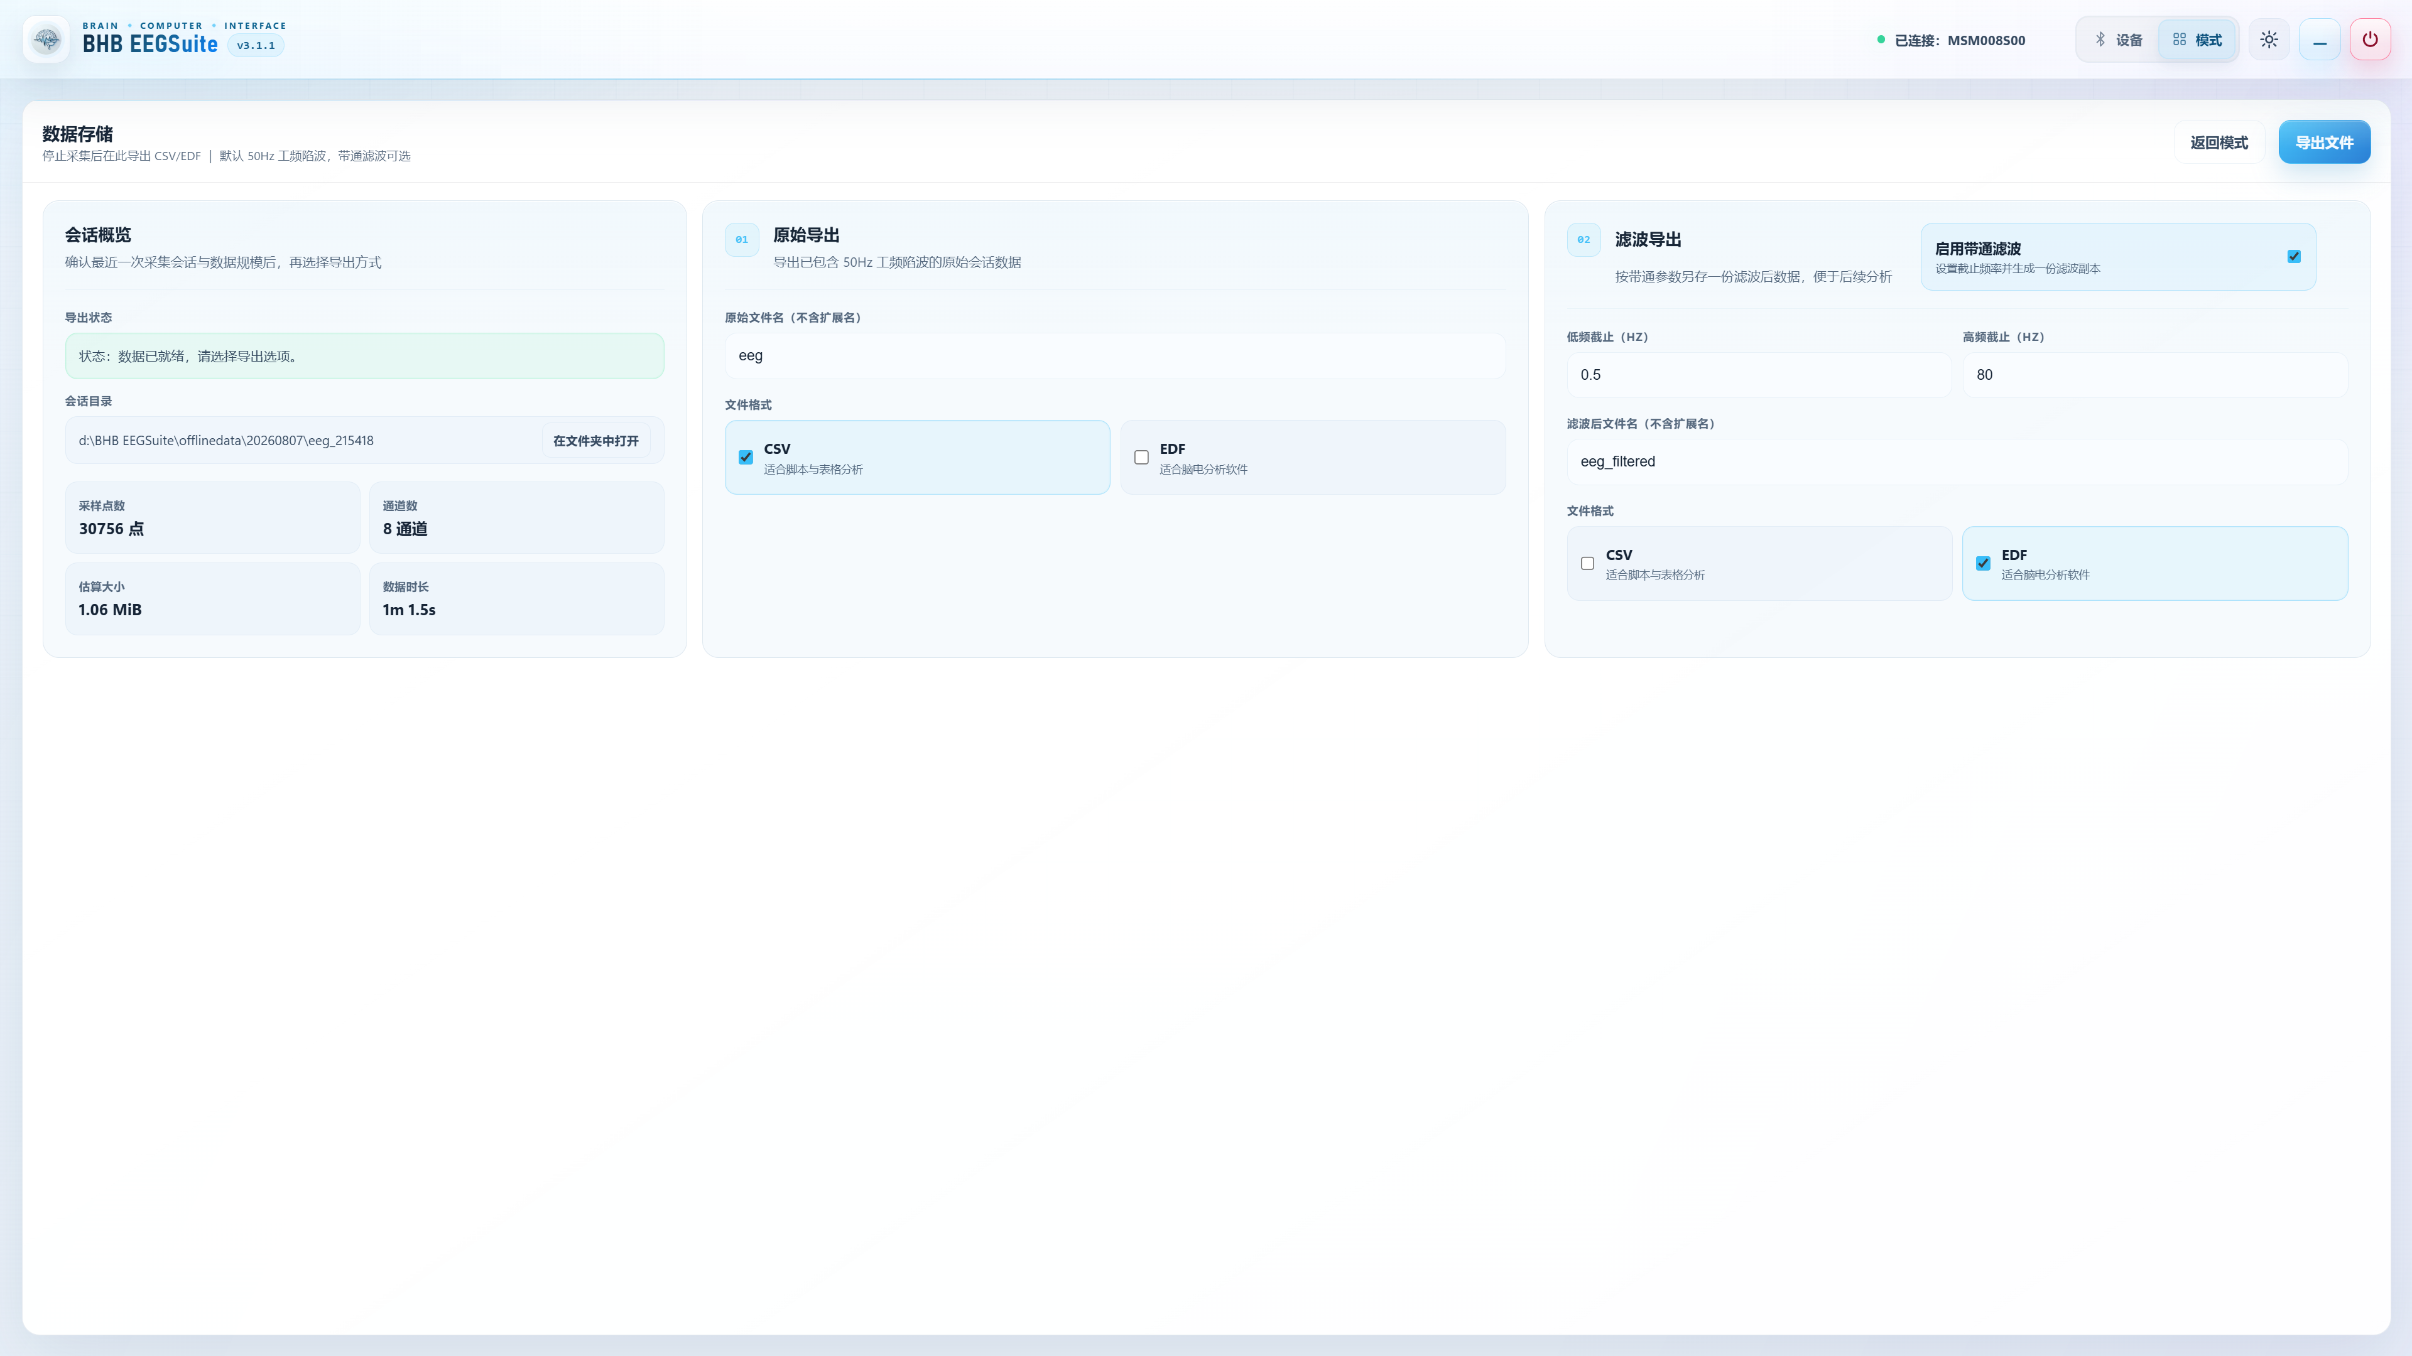
图 9-1 数据存储与导出页面

第十章 电刺激（tDCS）
电刺激模式用于经颅直流电刺激（tDCS）的控制与监测。该模式仅在设备支持电刺激功能时可用。

10.1 模式可用性
电刺激模式的可用性取决于设备硬件与系统配置：
- 设备需包含电刺激模块（蓝牙名称 S 后两位非 00，如 MSM008S01）
- 配置文件中 tdcs.enabled 需为 true
- 当前通道模式需在 tdcs.supported_channel_modes 中（仅支持 8 通道）
如不满足条件，模式卡片显示禁用原因。

10.2 监测数据
页面左侧显示实时监测数据面板，包括：
指标 | 单位 | 说明
实际输出电流（计算值） | uA | 根据原始值计算的输出电流
高压电源电压（计算值） | uV | 根据原始值计算的高压电压
输出电流测量值（原始值） | 原始计数 | ADC 原始读数
高压电压测量值（原始值） | 原始计数 | ADC 原始读数

10.3 状态信息
监测面板下方显示设备状态信息：
状态项 | 说明
CCS 工作状态 | 恒流源工作状态指示（正常/异常）
负载开路故障 | 电极接触不良或脱落时触发
负载过流故障 | 输出电流超过安全阈值时触发
状态以彩色徽章显示：绿色正常，红色故障。

10.4 控制面板
页面右侧为控制面板，提供以下操作按钮：
操作 | 参数 | 说明
设置电流 | 输出电流（mA） | 设置 tDCS 输出电流值，如 2.0 mA
稳定时间 | 时间（秒） | 设置电流稳定持续时间，如 10 秒
使能高压 | 无参数 | 使能高压电源输出
禁止高压 | 无参数 | 禁止高压电源输出
缓升时间 | 时间（秒） | 设置电流缓升时间，如 1.0 秒
缓降时间 | 时间（秒） | 设置电流缓降时间，如 1.0 秒
报警阈值 | 电流（mA） | 设置过流报警阈值，如 2.6 mA

10.5 操作流程
- 确认设备已连接且电刺激模式可用。
- 点击【开启电刺激】按钮，系统下发启动指令。
- 在控制面板设置电流值（如 2.0 mA）。
- 设置缓升时间（如 1.0 秒）与稳定时间（如 10 秒）。
- 点击【使能高压】使能高压电源。
- 监测左侧数据面板，确认输出电流与电压正常。
- 刺激完成后，点击【停止电刺激】按钮停止。
注意：电刺激过程中顶部导航被锁定，禁止切换页面。
注意：请严格遵守电刺激安全规范，电流不得超过设备允许的最大值。
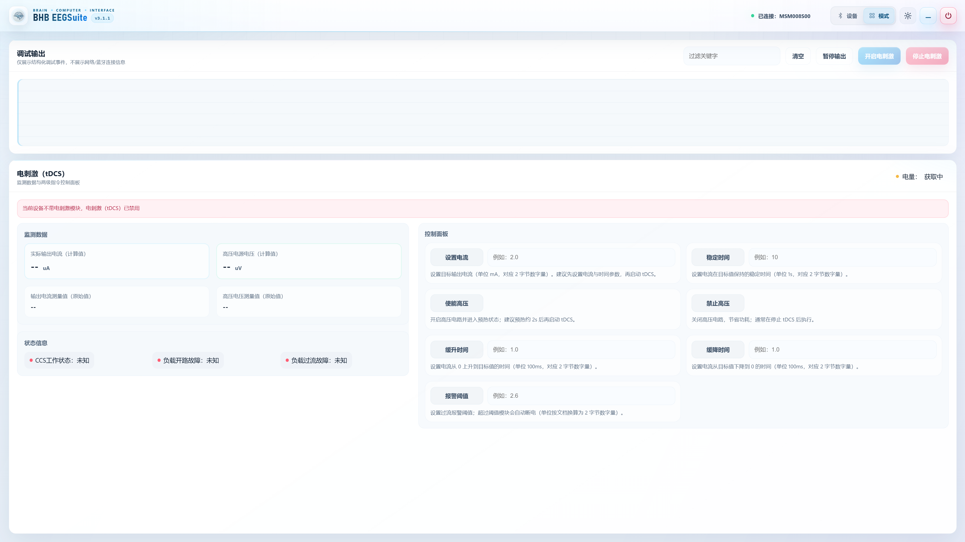
图 10-1 电刺激（tDCS）控制页面

第十一章 系统功能

11.1 主题切换
系统支持日间模式与夜间模式两种界面主题：
- 点击顶部导航栏的主题切换按钮（月亮/太阳图标）切换主题
- 主题选择持久化保存到浏览器本地存储
- 切换主题后，所有图表（波形、PSD、频带能量）实时响应配色变化
- 默认主题为夜间模式（深色背景）

11.2 窗口控制

最小化窗口
- 点击顶部导航栏的最小化按钮（- 图标）
- 系统通过 Windows API 最小化当前前台窗口

关机操作
- 点击顶部导航栏的电源按钮（红色圆形图标）
- 系统弹出确认对话框："确认断开蓝牙并关闭系统吗？"
- 点击【确定】确认关机，或点击【取消】取消操作
- 确认后系统将：断开蓝牙连接、停止所有后台任务、退出进程
注意：关机操作会断开蓝牙连接并退出整个系统进程，请确保已保存所有数据。

11.3 导航锁
在某些操作过程中，系统会锁定顶部导航按钮，防止意外切换：
- 采集/检测/刺激进行中：锁定设备与模式导航按钮
- 导航锁定期间，按钮不可点击
- 停止相应操作后自动解锁

11.4 状态轮询
系统后台每 1 秒轮询一次设备状态，实时更新：
- 蓝牙连接状态（连接/断开/连接中）
- 设备电池电量
- 采集/检测/刺激运行状态
- 设备断联时自动清理残留运行状态

第十二章 常见问题与注意事项

12.1 常见问题

Q: 扫描不到设备？
- 确认设备已开机且蓝牙指示灯正常
- 确认电脑蓝牙适配器已开启
- 将设备靠近电脑（10 米以内）
- 关闭其他可能占用蓝牙的程序
- 尝试多次点击【扫描】按钮

Q: 连接失败？
- 确认设备未被其他程序连接
- 重启设备蓝牙模块
- 重启电脑蓝牙适配器
- 检查设备蓝牙名称是否符合 MSM 命名规则

Q: 阻抗值全部偏高？
- 检查电极与头皮接触是否良好
- 添加/补充导电膏或导电液
- 调整头环/脑电帽佩戴位置
- 检查参考电极是否正确连接

Q: 波形不显示或卡顿？
- 确认设备已连接且采集已开始
- 检查 WebSocket 连接状态（浏览器控制台）
- 尝试刷新页面
- 降低波形刷新频率或通道数

Q: 导出文件失败？
- 确认至少选择一种导出格式（CSV/EDF）
- 确认文件名已填写
- 如启用滤波，确认低频 < 高频
- 检查磁盘空间是否充足

12.2 注意事项
- 采集前务必先进行阻抗检测，确保电极接触良好
- 电刺激操作需严格遵守安全规范，不得超过设备允许的最大电流
- 采集过程中禁止切换通道配置，需先停止采集
- 关机前请确保已导出所有需要的数据
- 长时间使用建议连接充电器，避免设备电量不足
- 数据导出为后台操作，大文件可能需要较长时间

附录

附录 A 蓝牙模块命名规则
BHB 脑电设备蓝牙命名格式：MSM + EEG通道数（3位） + S + 刺激通道数（2位）
命名 | EEG 通道数 | 刺激通道数 | 说明
MSM008S00 | 8 | 0 | 8 通道 EEG，无电刺激
MSM008S01 | 8 | 1 | 8 通道 EEG + 1 通道电刺激
MSM016S00 | 16 | 0 | 16 通道 EEG，无电刺激
MSM016S01 | 16 | 1 | 16 通道 EEG + 1 通道电刺激
MSM | 8 | 0 | 老版设备（统一命名）

附录 B 配置参数说明
系统配置文件位于 configs/config.yaml，本机覆盖配置位于 configs/config.local.yaml。主要配置项：
配置项 | 默认值 | 说明
app.ui_version | 3.1.1 | 界面展示版本号
eeg.n_channels | 8 | EEG 通道数（8 或 16）
eeg.sampling_rate_hz | 500 | 采样率（Hz）
ui.waveform.time_window_sec | 2.0 | 波形显示窗口时长（秒）
ui.waveform.render_fps_hz | 15 | 波形渲染刷新频率（Hz）
impedance.ui.good_max_ohm | 5000 | 阻抗良好阈值（欧姆）
impedance.ui.warn_max_ohm | 20000 | 阻抗警告阈值（欧姆）
signal.notch.freq_hz | 50.0 | 工频陷波频率（Hz）
signal.psd.window_sec | 4.0 | PSD 计算窗口时长（秒）
server.port | 8001 | Web 服务端口
streaming.ws_send_fps_hz | 15 | WebSocket 推送频率（Hz）
offline.root_dir | offlinedata | 离线数据根目录

附录 C 系统页面导航
页面 | URL Hash | 功能
设备页 | #device | 蓝牙扫描、连接、通道配置
模式页 | #mode | 工作模式选择
脑电采集 | #eeg | 实时波形显示、频域分析
阻抗检测 | #impedance | 阻抗检测与可视化
电刺激 | #tdcs | tDCS 控制与监测
数据存储 | #offline | 数据导出与管理

附录 D 待插入截图清单
以下截图因功能依赖设备连接或运行时状态，在实际使用时请补充截取：
序号 | 截图内容 | 建议截取时机
1 | 设备扫描结果列表（显示设备名称、地址、RSSI） | 点击扫描后，设备列表刷新完成时
2 | 设备连接成功状态（状态灯绿色） | 点击连接后，连接成功时
3 | 阻抗检测运行中（地形图着色、列表显示数值） | 开启阻抗检测，数据更新中
4 | EEG 采集运行中（多通道实时波形） | 开始 EEG 采集，波形滚动显示时
5 | 频域分析视图（PSD 图与频带能量图） | 切换到频域视图，有数据更新时
6 | 数据导出成功状态 | 导出文件完成时
7 | 电刺激运行中（监测数据显示） | 开启电刺激，有数据反馈时
8 | 夜间模式界面（对比日间模式） | 切换主题后
9 | 通道拖拽排序操作 | 拖动通道项时
10 | 常用组合选择与保存 | 操作预设时

